Alumno: Bryan Giovanny Tibán Tigsi.

Prototipo APP compra billetes de avión

En este documento se presentan los diez principios propuestos por Jakob Nielsen para que una interfaz sea “usable”. Se muestran las decisiones tomadas para cumplir con estos principios y se muestra también los resultados obtenidos.

Prototipado según jakob Nielsen

Diseño de Interfaces Web (DIW)

Contenido

1 Principios de usabilidad de Jakob Nielsen. 2

1.1 Visibilidad del estado del sistema. 2

1.2 Adecuación entre el sistema y el mundo real. 3

1.3 Libertad y control por el usuario 3

1.4 Consistencia y estándares. 3

1.5 Prevención de errores. 3

1.6 Reconocer mejor que recordar. 3

1.7 Flexibilidad y eficiencia de uso. 4

1.8 Estética y diseño minimalista. 4

1.9 Ayudar al usuario a reconocer, diagnosticar y solucionar los errores. 4

1.10 Ayuda y documentación. 5

2 Conclusión. 5

# Principios de usabilidad de Jakob Nielsen.

A continuación se muestran los diez principios de Jakob Nielsen para la creación de una interfaz “usable” y las soluciones propuestas de cara a la creación de las interfaces de una APP encargada de buscar y comprar billetes de avión.

Se muestran las interfaces obtenidas para tener una idea de qué es lo que se va tratar a lo largo de todo el documento:

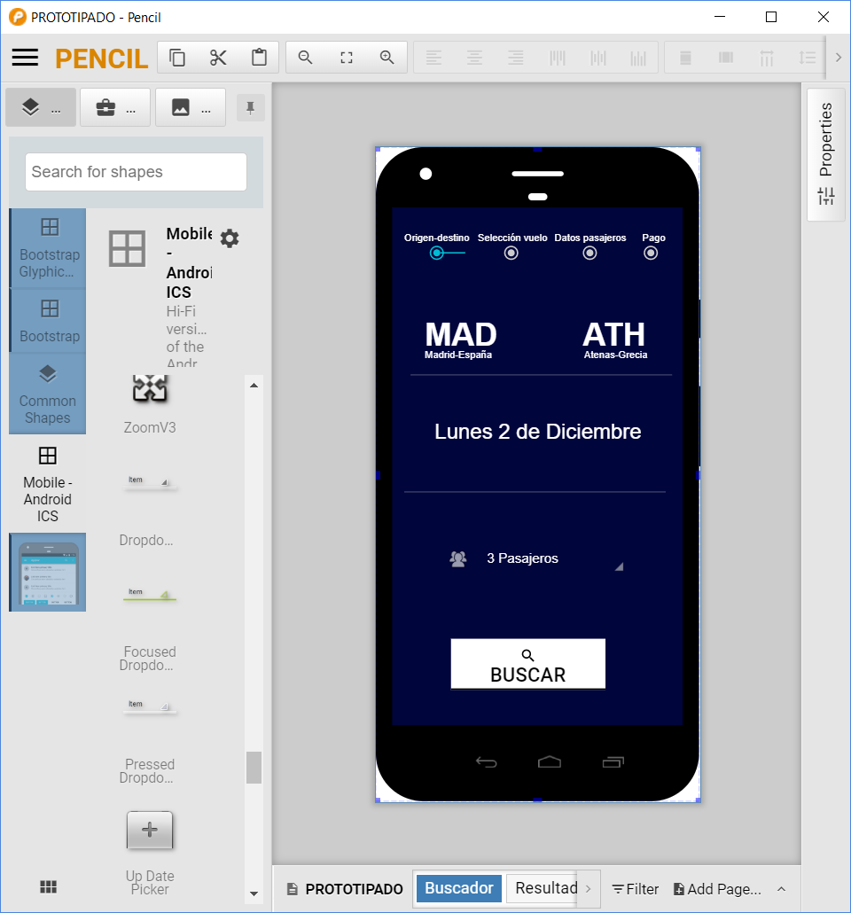 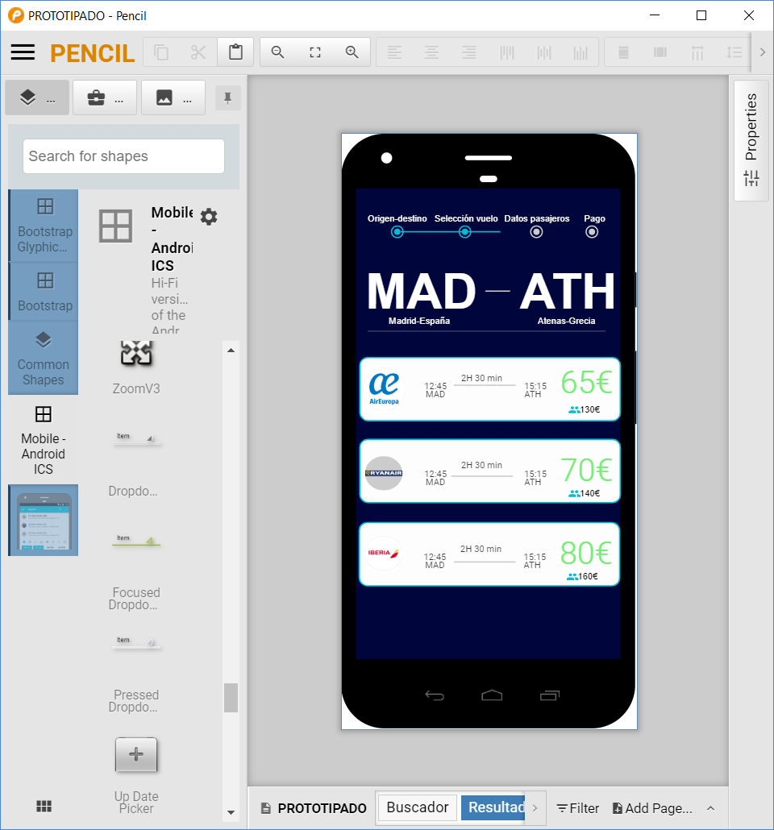 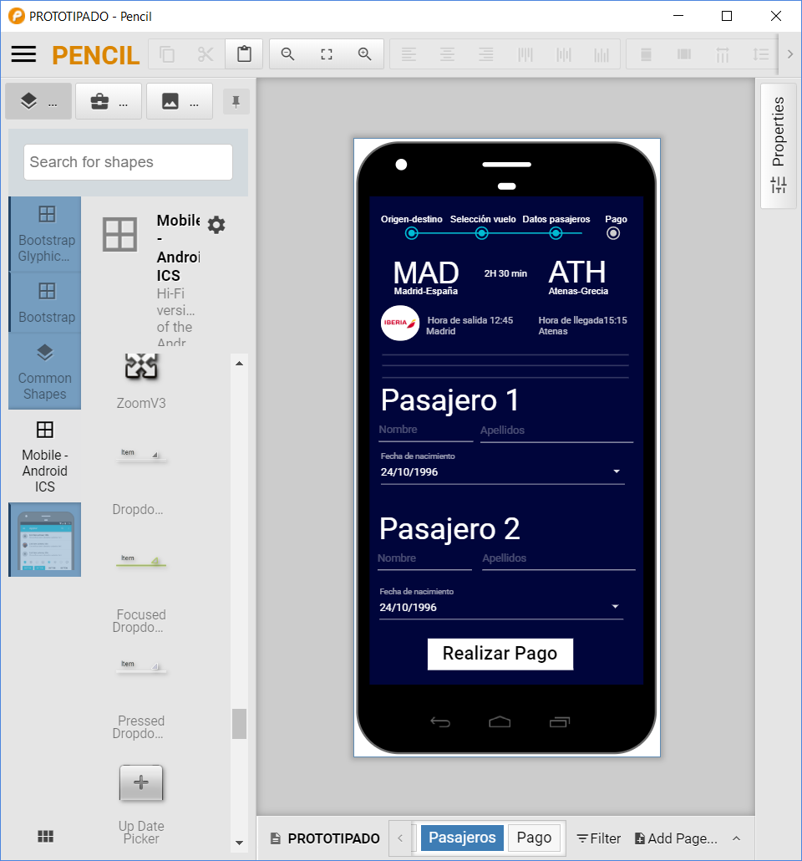 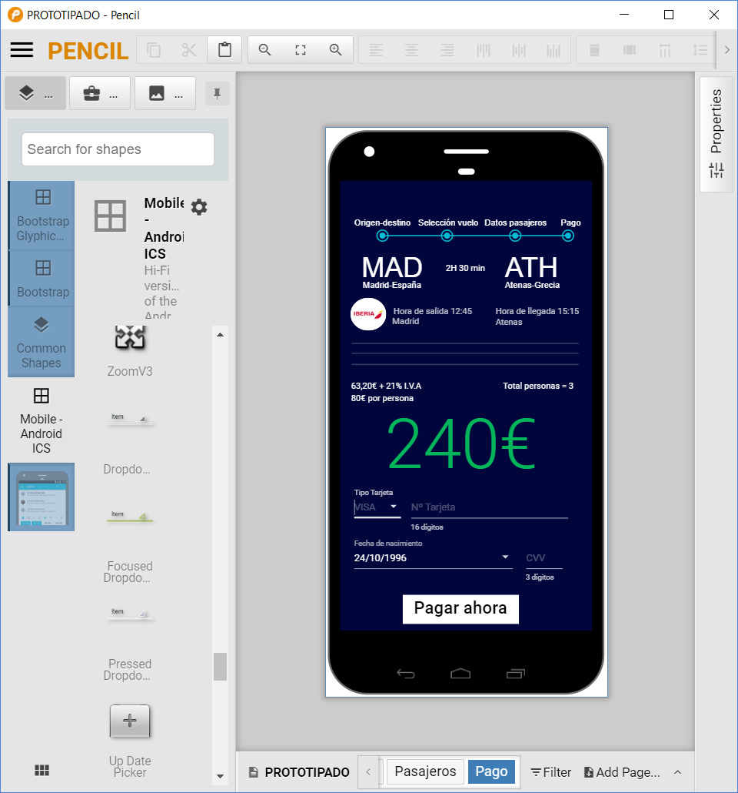

## Visibilidad del estado del sistema.

Aunque la navegación de la APP consta de 4 pantallas se ha decidido añadir unos “steps” los cuales indicarán el punto en el que se encuentra el usuario así como también el avance y la previsión de finalización.

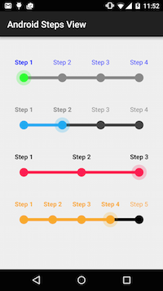

Ilustración 1: Steps en android

## Adecuación entre el sistema y el mundo real.

En algunas de las pantallas se ha decidido añadir iconos que indicarán al usuario las acciones a realizar, la intención es que estos iconos sean asociados a las siguientes ideas:

* Buscar vuelos=Resultado de imagen de lupa icon.
* Introducir fecha de partida=Resultado de imagen de calendar icon.
* Introducir cantidad viajeros=Resultado de imagen de contactos icono.
* Ayuda=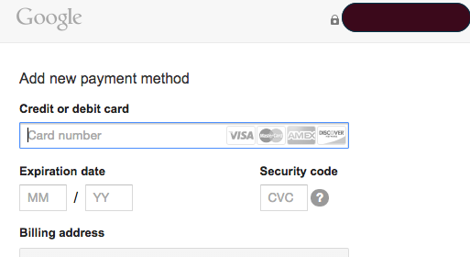.

Algunos de estos iconos en solitario no significan más que lo que representan, pero en contexto de la APP los significados, al menos en intención, son los indicados anteriormente.

## Libertad y control por el usuario

La navegación para todas las pantallas será manteniendo los criterios indicados tanto como si se avanza como si se retrocede.

## Consistencia y estándares.

Existe un patrón muy marcado en la creación de esta APP y es la presentación de una sección informativa la cual muestra el vuelo elegido, puede verse en la siguiente imagen:



Ilustración 2: Cabecera siempre visible

## Prevención de errores.

* Este punto se ha visto solventado indicando en los campos de introducción de texto, pues existen, descripciones claras de lo que debe contener el campo en cuestión: nombre, apellidos, fecha de nacimiento, etc.
* Al momento de realizar el pago con tarjeta se muestra un campo similar a este  el cual indica que se debe introducir el código de seguridad ubicado en la parte trasera de la tarjeta, dado que no es algo del todo intuitivo se ha añadido un botón de ayuda y así prevenir un posible error.

## Reconocer mejor que recordar.

Este punto va acorde con el punto 1.4 Consistencia y Estándares ya que el patrón elegido es mostrar un resumen de todas las acciones realizadas. En todas las pantallas se muestra la información tanto antigua como la nueva:

1. Origen y destino.
2. Pasajeros.
3. Compañía seleccionada.

  

## Flexibilidad y eficiencia de uso.

Este punto se ve reflejado en la acción de elegir un destino y un origen pues se mostrará una barra de búsqueda evitando así que el usuario salga de la APP para consultar el aeropuerto de destino.

Para mayor comprensión se muestra un ejemplo:

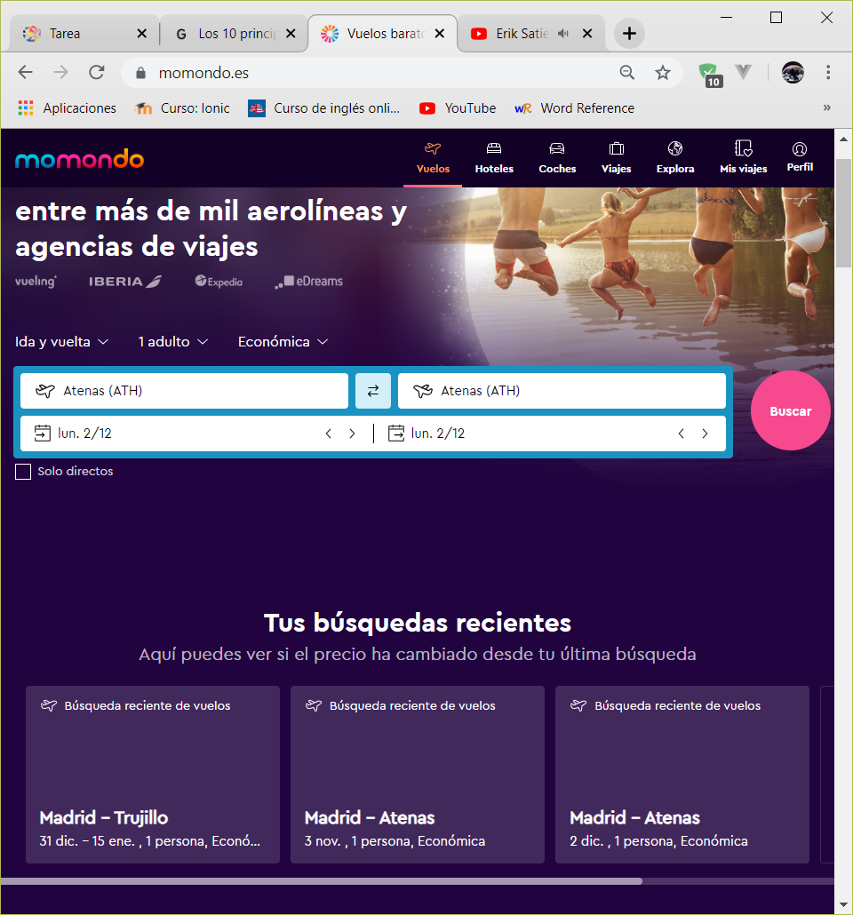

Ilustración 3: Selección de Origen y Destino

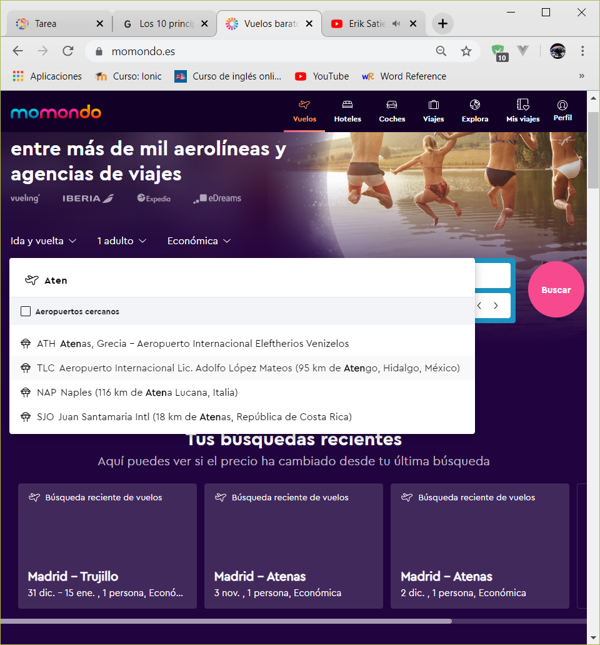

Ilustración 4: Buscador de aeropuertos en la misma pantalla

## Estética y diseño minimalista.

Se ha decidido llevar a cabo de la mejor manera posible lo que esta propiedad predica: *Intentar simplificar, eliminar el contenido irrelevante para que el usuario sólo se fije en lo realmente importante.*

## Ayudar al usuario a reconocer, diagnosticar y solucionar los errores.

Existen varios mensajes de error en la aplicación, estos son:

1. Indicar que se deben introducir todos los datos de todos los pasajeros, para no saturar al usuario solo se pide por cada pasajero:
   1. Nombre
   2. Apellidos.
   3. Fecha de nacimiento.
2. Al momento de realizar el pago se le indicará la obligatoriedad de los campos a rellenar:
   1. Número de tarjeta.
   2. Tipo de tarjeta (VISA, MASTERCARD, AMERICAN EXPRESS…)
   3. Fecha de caducidad de la tarjeta.
   4. Código de seguridad.

## Ayuda y documentación.

Como tal no existe una documentación en esta aplicación pero sí un botón de ayuda en la pantalla de “Realización de pago”. Este es  y muestra básicamente qué es lo que debe introducir en este campo y dónde encontrarlo.

# Conclusión.

Todas y cada una de las interfaces propuestas en este documento persiguen principalmente los siguientes objetivos:

1. Permitir al usuario reconocer qué función cumple la pantalla en la que se encuentre, sin ambigüedades.
   1. Buscar vuelos.
   2. Seleccionar vuelo.
   3. Rellenar datos de pasajeros.
   4. Pagar.
2. Evitar que el usuario se vea saturado por un exceso de información, iconos, opciones, menús, botones, campos de texto, etc.
   1. La pantalla más sobrecargada es la de Rellenar los datos del usuario (Punto 2.3), al ser necesaria se ha decidido que la información de cada pasajero conste solo de:
      1. Nombre.
      2. Apellidos.
      3. Fecha Nacimiento.
3. Permitir al usuario conocer lo que hizo en pantallas anteriores sin necesidad de que este deba retorcer o recordar explícitamente las acciones realizadas.
4. Permitir al usuario retroceder o avanzar de manera totalmente intuitiva.